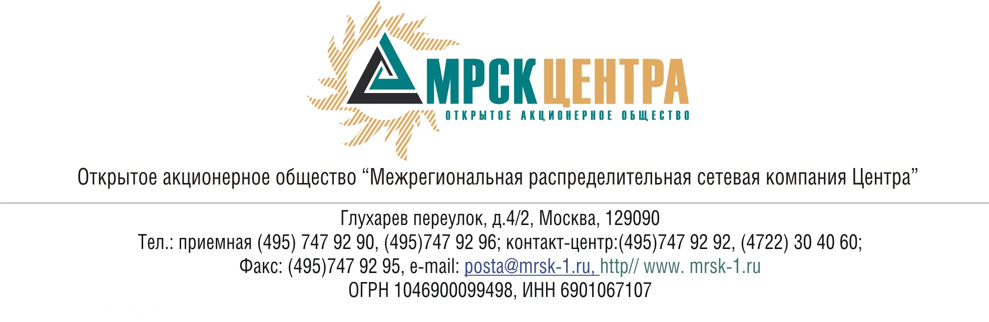

ПРОТОКОЛ
заседания Комитета по технологическому присоединению
к электрическим сетям при Совете директоров ОАО «МРСК Центра»
(в форме заочного голосования)

«30» сентября 2010 года г. Москва № 11/10

Форма проведения: заочное голосование.
Всего членов Комитета по технологическому присоединению к электрическим сетям при Совете директоров ОАО «МРСК Центра»: 7 человек.
Приняли участие в голосовании: Бинько Г.Ф., Гуджоян Д.О., Раковский Э.К., Спирин Д.А., Федоров В.Н., Чеботарев С.В.
Не предоставили опросные листы: Алюшенко И.Д.
Кворум: имеется.
Дата составления протокола: 30.09.2010 года.

ПОВЕСТКА ДНЯ:
- О рассмотрении информации ОАО «МРСК Центра» «О деятельности Общества
в 1 полугодии 2010 года в области технологического присоединения потребителей к электрическим сетям потребителей федерального значения».
- Об утверждении формата отчета Общества «О текущей ситуации в деятельности Общества по технологическому присоединению потребителей к электрическим сетям», представляемого на ежеквартальной основе, в новой редакции.
- О рассмотрении информации ОАО «МРСК Центра» «О наиболее проблемных жалобах и обращениях, поступивших в Общество в августе 2010 года, по вопросам технологического присоединения к распределительным электрическим сетям Общества».

Вопрос 1: О рассмотрении информации ОАО «МРСК Центра»
«О деятельности Общества в 1 полугодии 2010 года в области технологического присоединения потребителей к электрическим сетям потребителей федерального значения».
Решение:
Принять к сведению информацию ОАО «МРСК Центра» «О деятельности Общества в 1 полугодии 2010 года в области технологического присоединения потребителей к электрическим сетям потребителей федерального значения» в соответствии с Приложением № 1 к настоящему решению Комитета по технологическому присоединению к электрическим сетям.
Итоги голосования:
Бинько Геннадий Феликсович - «за»
Гуджоян Дмитрий Олегович - «за»
Раковский Эдуард Казимирович - «за»
Спирин Денис Александрович - «за»
Федоров Вадим Николаевич - «за»
Чеботарев Сергей Владимирович - «за»
Итого:
«ЗА» | - «6»
«ПРОТИВ» | - «0»
«ВОЗДЕРЖАЛИСЬ» | - «0»
Решение принято.

Вопрос 2: Об утверждении формата отчета Общества «О текущей ситуации в деятельности Общества по технологическому присоединению потребителей к электрическим сетям», представляемого на ежеквартальной основе, в новой редакции.
Решение:
Утвердить формат отчета Общества «О текущей ситуации в деятельности Общества по технологическому присоединению потребителей к электрическим сетям», представляемого на ежеквартальной основе, в новой редакции в соответствии с Приложением № 2 к настоящему решению Комитета по технологическому присоединению к электрическим сетям.
Итоги голосования:
Бинько Геннадий Феликсович - «за»
Гуджоян Дмитрий Олегович - «за»
Раковский Эдуард Казимирович - «за»
Спирин Денис Александрович - «за»
Федоров Вадим Николаевич - «за»
Чеботарев Сергей Владимирович - «за»

Итого:
«ЗА» | - «6»
«ПРОТИВ» | - «0»
«ВОЗДЕРЖАЛИСЬ» | - «0»
Решение принято.

Вопрос 3: О рассмотрении информации ОАО «МРСК Центра» «О наиболее проблемных жалобах и обращениях, поступивших в Общество в августе 2010 года, по вопросам технологического присоединения к распределительным электрическим сетям Общества».
Решение:
Принять к сведению информацию ОАО «МРСК Центра» «О наиболее проблемных жалобах и обращениях, поступивших в Общество в августе 2010 года, по вопросам технологического присоединения к распределительным электрическим сетям Общества» в соответствии с Приложением № 3 к настоящему решению Комитета по технологическому присоединению к электрическим сетям.
Итоги голосования:
Бинько Геннадий Феликсович - «за»
Гуджоян Дмитрий Олегович - «за»
Раковский Эдуард Казимирович - «за»
Спирин Денис Александрович - «за»
Федоров Вадим Николаевич - «за»
Чеботарев Сергей Владимирович - «за»

Итого:
«ЗА» | - «6»
«ПРОТИВ» | - «0»
«ВОЗДЕРЖАЛИСЬ» | - «0»
Решение принято.

Приложения:
- Информация ОАО «МРСК Центра» «О деятельности Общества в 1 полугодии
2010 года в области технологического присоединения потребителей к электрическим сетям потребителей федерального значения» (Приложение 1).
- Формат отчета Общества «О текущей ситуации в деятельности Общества по технологическому присоединению потребителей к электрическим сетям» (Приложение 2).
- Информация ОАО «МРСК Центра» «О наиболее проблемных жалобах и обращениях, поступивших в Общество в августе 2010 года, по вопросам технологического присоединения к распределительным электрическим сетям Общества» (Приложение 3).

Председатель Комитета по технологическому
присоединению к электрическим сетям С.В. Чеботарев

Секретарь Комитета по технологическому
присоединению к электрическим сетям С.В. Лапинская

